|  |  |
| --- | --- |
|  | **CHUYÊN ĐỀ**  **HỆ THỨC LƯỢNG TRONG TAM GIÁC**  ***(SẢN PHẨM CỦA TẬP THỂ THẦY CÔ***  ***STRONG TEAM TOÁN VD-VDC)*** |
|  |  |

**Câu 1.** Cho  có ,,.

**a.** Tính số đo các góc của .

**b.** Tính độ dài các đường trung tuyến của .

**c.** Tính ,,.

**d.** Tính ,,

**Câu 2.** Cho  có , , góc .

**a.** Tính diện tích .

**b.** Tính cạnh  và bán kính .

**Câu 3.** Cho  có   
**a)** có góc tù hay không?  
**b)** Tính bán kính đường tròn ngoại tiếp .  
**c)** Tính diện tích .

**Câu 4.** Cho  có các góc , . Tính độ dài cạnh , bán kính đường tròn ngoại tiếp và diện tích tam giác.

**Câu 5.** Cho tam giác có . Tính 

**Câu 6.** Cho tam giác  có . Tính độ dài các cạnh 

**Câu 7.** Cho tam giác  có  và diện tích . Tính cạnh .

**Câu 8.**  Tính bán kính đường tròn nội tiếp  biết 

**Câu 9.** Tínhh góc A của  có các cạnh  thỏa mãn hệ thức 

**Câu 10.** Cho tam giác ABC. Chứng minh rằng:

**a.**

**b.**

**c.**

**d.**

**e.**

**f.**Cho ….

**Câu 11.** Gọi G là trọng tâm tam giác ABC và M là điểm tùy ý. CMR

**a.**

**b.**.

**Câu 12.** Cho  có . Chúng minh rằng

**a. .**

**b..**

**Câu 13.** Cho  biết , , .

**a.** Tính các cạnh và các góc của .

**b.**Tính chu vi và diện tích của

**Câu 14.** Cho  biết , , . Tính , cạnh ,  của tam giác đó.

**Câu 15.** Cho  biết , , . Tính ,  và cạnh .

**Câu 16.** Để lập đường dây cao thế từ vị trí A đến vị trí B , ta phải tránh một ngọn núi nên người ta phải  
nối thẳng đường dây từ vị trí A đến vị trí C dài  km rồi nối từ vị trí C thẳng đến vị trí Bdài km. Góc tạo bởi hai đoạn dây AC và CB là . Hỏi so với việc nối thẳng từ A đếnngười ta tốn thêm bao nhiêu km dây?

**Câu 17.** Hai vị trí A và B cách nhau 500m ở bên này bờ sông từ vị trí C ở bên kia bờ sông. Biết

. Hãy tính khoảng cách  và .

**Câu 18.** Cho tam giác  có ,  và hai đường trung tuyến  vuông góc với nhau. Tính .

**Câu 19.** Cho tam giác . Gọi  lần lượt là độ dài các đường phân giác góc . Chứng minh rằng

**a)**.

**b)**.

**c)** .

**Câu 21.** Cho tứ giác  nội tiếp đường tròn có , , , . Chứng minh rằng:  với .

**Câu 22.** Cho tam giác  có ba cạnh là  chứng minh rằng 

**Câu 23.** Cho tam giác  có ba cạnh là  và  chứng minh rằng tam giác có một góc bằng .

**Câu 24.** Chứng minh rằng với mọi tam giác  ta có

**a.**.

**b.** .

**Câu 25.** Tam giác  có tính chất gì khi .

**Câu 26.** Cho tam giác . Gọi ,  lần lượt là bán kính đường tròn ngoại tiếp, nội tiếp tam giác. Chứng minh rằng :.

**Câu 27.** Cho tam giác . Chứng minh rằng:

**a.**.

**b.**.

**c.**.

**d.**

**Câu 29.** Cho . Chứng minh rằng 

**Câu 30.** Trong các tam giác  có chu vi là  không đổi, hãy chỉ ra tam giác có tổng lập phương các cạnh bé nhất.

**Câu 31.** Cho tam giác. Chứng minh rằng.

**Câu 32.** Cho tam giác  Chứng minh rằng:

**a.**

**b.**

**c.**

**Câu 33.** Cho tam giác  có  Chứng minh rằng 

**Câu 34.** Cho tam giác  có . Chứng minh rằng tam giác có một góc tù.

**Câu 35.** Tam giác  có  thì có tính chất gì?

|  |  |
| --- | --- |
|  | **GIẢI CHI TIẾT CHUYÊN ĐỀ**  **HỆ THỨC LƯỢNG TRONG TAM GIÁC**  ***(SẢN PHẨM CỦA TẬP THỂ THẦY CÔ***  ***STRONG TEAM TOÁN VD-VDC)*** |
|  |  |

***huyngocnguyen95@gmail.com***

**Câu1.** Cho  có ,,.

1. Tính số đo các góc của .
2. Tính độ dài các đường trung tuyến của .
3. Tính ,,.
4. Tính ,,

**Lời giải**

***Tác giả: Nguyễn Ngọc Huy; Fb: Nguyễn Ngọc Huy***

1. Áp dụng định lí cosin trong  ta có:

.

.

.

1. Xét  ta có:

 ...

1. Xét  ta có:

.

 (đvdt).

Mà .

Ta có .

1. Xét  ta có:

.

.

.

**Câu2.** Cho  có , , góc .

1. Tính diện tích .
2. Tính cạnh  và bán kính .

**Lời giải**

***Tác giả: Nguyễn Ngọc Huy; Fb: Nguyễn Ngọc Huy***

1. Xét  ta có:

(đvdt).

1. Áp dụng định lí cosin trong  ta có:

.

Ta có .

***khanhhoanl2@gmail.com***

**Câu 3.** Cho  có   
a)  có góc tù hay không?  
b) Tính bán kính đường tròn ngoại tiếp .  
c) Tính diện tích .

**Lời giải**

***Tác giả:Khánh Hoa; Fb: Hộp Thư Tri Ân.***

1. Vì nên .

Ta có 

Vậy  có góc  là góc tù.

b) Gọi  là bán kính đường tròn ngoại tiếp .

Theo định lý :

 (đvđd)

c) Áp dụng công thức Hê - rông, ta có:



Với 

Do đó (đvdt)

**Câu4.** Cho  có các góc , . Tính độ dài cạnh , bán kính đường tròn ngoại tiếp và diện tích tam giác.

**Lời giải**

***Tác giả:Khánh Hoa; Fb: Hộp Thư Tri Ân.***

Ta có:

Từ định lí sin:

; 



Áp dụng công thức tính diện tích tam giác, ta có:

 (đvdt).

[***Hungtoan96cl@gmail.com***](mailto:Hungtoan96cl@gmail.com)***,*** [***lehoanpc@gmail.com***](mailto:lehoanpc@gmail.com)

**Câu5.** Cho tam giác có . Tính 

**Lời giải**

***Tác giả: Lê Hoàn; Fb: Lê Hoàn***

°

°

°

°

**Câu6.** Cho tam giác  có . Tính độ dài các cạnh 

**Lời giải**

***Tác giả: Lê Hoàn; Fb: Lê Hoàn***

Có 

 (1)

 (2)

Giải hệ gồm 2 phương trình (1), (2) được 

Vậy .

[***Lephi@thptthanuyen.edu.vn***](mailto:Lephi@thptthanuyen.edu.vn)

**Câu7.** Cho tam giác  có  và diện tích . Tính cạnh .

**Lời giải**

***Tác giả: Lê Bá Phi; Fb: Lee Bas Phi***

Ta có .

+ TH1: 

Theo định lí côsin trong tam giác, ta có:

.

+ TH2: 

.

Vậy  hoặc .

[***anhson9802@gmail.com***](mailto:anhson9802@gmail.com)***,Thuthuy1988.nt@gmail.com***

**Câu8.**Tính bán kính đường tròn nội tiếp  biết 

**Lời giải**

***Tác giả:Bùi Thị Thủy; Fb: Thuthuy Bui***

Ta có .



**Câu9.** Tínhh góc A của  có các cạnh  thỏa mãn hệ thức 

**Lời giải**

***Tác giả: Bùi Thị Thủy; Fb: Thuthuy Bui***

Ta có 





**Câu 10.**Cho tam giác ABC. Chứng minh rằng:

a. 

b. 

c.

d.

e.

f.Cho ….

**Lời giải**

***Tác giả: Dung Phuong; Fb: Dung Phuong.***

a. VP== VT

b.VP===.

c. Ta có (Điều phải chứng

minh)

d.

(luôn đúng)Điều phải chứng minh.

e. VP== a = VT . Suy ra điều phải chứng minh

f. Điều phải chứng minh.

**Câu 11.**Gọi G là trọng tâm tam giác ABC và M là điểm tùy ý. CMR

a.

b..

**Lời giải**

***Tác giả: Dung Phuong; Fb: Dung Phuong.***

1. 
2. 

[***Xuanmda@gmail.com***](mailto:Xuanmda@gmail.com)***, quankiet2@gmail.com***

**Câu 12.** Cho có . Chúng minh rằng

**a. .**

**b..**

**Lời giải**

***Tác giả:Lê Thị Liên; Fb:LienLe***

**a.** Áp dụng định lí Sin cho  ta có: .

Suy ra: , , 

Theo giả thiết ta có:

****(điều phải chứng minh)

**b.** Gọi  tính diện tích  ta có:

Suy ra:, , .

Theo giả thiết ta có:

****(điều phải chứng minh)

**Câu 13.** Cho  biết , , .

**a.** Tính các cạnh và các góc của .

**b.**Tính chu vi và diện tích của

**Lời giải**

***Tác giả:Lê Thị Liên; Fb:LienLe***

**a.** Ta có: , ,

Suy ra:, , 



Do  nên  cân tại  suy ra: .

**b.** Chu vi  bằng .

Diện tích  bằng .

***Tvluatc3tt@gmail.com***

**Câu 14.** Cho  biết , , . Tính , cạnh ,  của tam giác đó.

**Lời giải**

***Tác giả : Trần Luật, FB: Trần Luật***

Ta có

.

Theo định lý sin ta có  .

**Câu 15.** Cho  biết , , . Tính ,  và cạnh .

**Lời giải**

Áp dụng định lý côsin trong tam giác  có .

Ta có .

Mặt khác ta lại có



***luuhuephuongtailieu@gmail.com***

***Trungkienta1909@gmail.com***

**Câu 16.** Để lập đường dây cao thế từ vị trí A đến vị trí B , ta phải tránh một ngọn núi nên người ta phải  
nối thẳng đường dây từ vị trí A đến vị trí C dài  km rồi nối từ vị trí C thẳng đến vị trí Bdài km. Góc tạo bởi hai đoạn dây AC và CB là . Hỏi so với việc nối thẳng từ A đếnngười ta tốn thêm bao nhiêu km dây?

**Lời giải**

***Tác giả: Tạ Trung Kiên ; Fb: TrungKienTa***

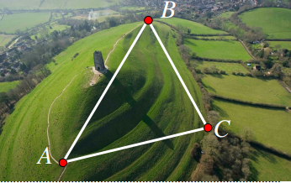

Ta có .

Áp dụng định lý  trong tam giác ABC:



.

Số dây tốn thêm là: .

**Câu 17.**Hai vị trí A và B cách nhau 500m ở bên này bờ sông từ vị trí C ở bên kia bờ sông. Biết

. Hãy tính khoảng cách  và .

**Lời giải**

***Tác giả: Tạ Trung Kiên ; Fb: TrungKienTa***

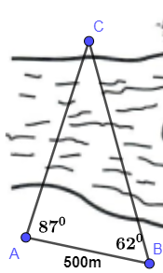

Ta có .

Áp dụng định lý  trong tam giác ABC:

 .

***vanghhc@gmail.com***

**Câu 18.** Cho tam giác  có ,  và hai đường trung tuyến  vuông góc với nhau. Tính .

**Lời giải**

***Tác giải: Đinh Văn Vang; fb:Tuan Vu***

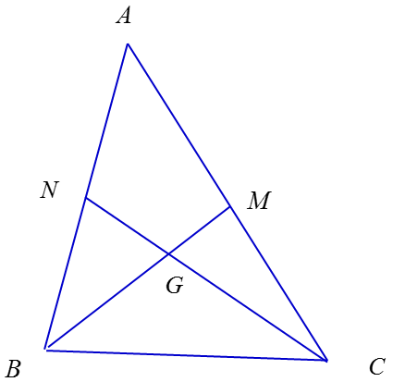

Hai đường trung tuyến  vuông góc với nhau tại trọng tâm  nên ta có



.

Mặt khác .

Vậy diện tích tam giác  là .

**Câu 19.**Cho tam giác . Gọi  lần lượt là độ dài các đường phân giác góc . Chứng minh rằng

a).

b).

c)  .

**Lời giải**

***Tác giải: Đinh Văn Vang; fb:Tuan Vu***



a) Ta chứng minh được .

Mặt khác 



b )

Tương tự ta có  và 

Suy ra  (dpcm).

c) Ta có 

Mà  (đpcm)

***vungatoannvx@gmail.com***

**Bài 20.** Cho tam giác . Gọi , ,  lần lượt là độ dài các đường trung tuyến đi qua , , , . Chứng minh rằng: .

**Lời giải**

Gọi  là điểm đối xứng của  qua trọng tâm .  là trung điểm của , suy ra tứ giác  là hình bình hành (do hai đường chéo  và  cắt nhau tại trung điểm  của mỗi đường).

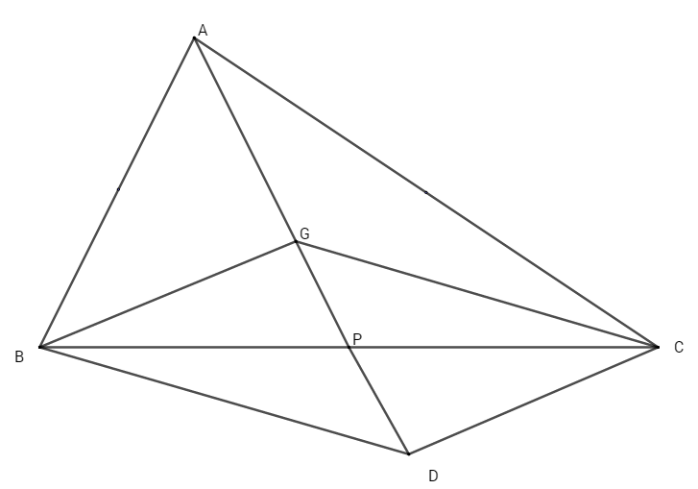

Ta có: .

Mà  có độ dài các cạnh , , .

Nửa chu vi  .

( công thức Hê-rông ) .

( ĐPCM).

**Câu 21.** Cho tứ giác  nội tiếp đường tròn có , , , . Chứng minh rằng:  với .

**Lời giải**

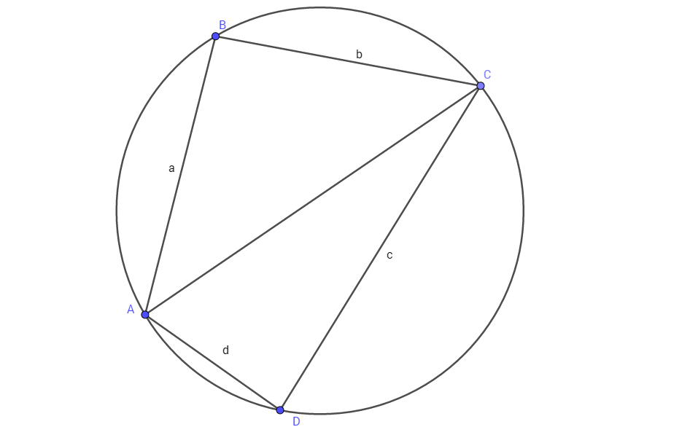

Do tứ giác  nội tiếp đường tròn nên , .

.

Trong  ta có:.

Trong  ta có:.



Do đó:.

=.

.

=.

.

với ( ĐPCM).

***Hieu98kmhd@gmail.com***

1. Cho tam giác  có ba cạnh là  chứng minh rằng 

**Lời giải**

Ta có:.

.

.



1. Cho tam giác  có ba cạnh là  và  chứng minh rằngtam giác có một góc bằng .

**Lời giải**

Điều kiện  là ba cạnh của tam giác khi và chỉ khi: .

Với  thì  và  nên a là cạnh lớn nhất.

Tính .

.

.

.

***GV PB: vuduchieu1904@gmail.com,Diephd02@gmail.com***

**Câu 24.** Chứng minh rằng với mọi tam giác  ta có

**a.**.

**b.** .

**Lời giải**

***FB: Nguyễn Ngọc Diệp***

**a.** Chứng minh:

Theo định lí sin : (1)

Theo định lí cosin : (2)

Từ (1) và (2) .

Tương tự: , .

Khi đó: 

**b.** Chứng minh:.



Gọi  là tâm đường tròn nội tiếp tam giác  Ta có: .

Tam giác  vuông tại  nên: .

Mặt khác 

 (1)

Công thức Hê rông:  (2)

Từ (1) và (2) 

**Câu 25.** Tam giác  có tính chất gì khi .

**Lời giải**

Ta có: 













.

Vậy tam giác  vuông tại .

***Thuylinh133c3@gmail.com***

**Câu26.** Cho tam giác . Gọi ,  lần lượt là bán kính đường tròn ngoại tiếp, nội tiếp tam giác. Chứng minh rằng :.

**Lời giải**

***Tác giả:Nguyễn Thùy Linh ; Fb:Nguyễn Thùy Linh***

Ta có , .

Mà .

 ; 



Dấu bằng xảy ra khi .

***PB: Fb Bích Ngọc Đặng***

**Câu27.** Cho tam giác . Chứng minh rằng:

a. .

b. .

c. .

d. 

**Lời giải**

***dothu.namtruc@gmail.com***

a. 









Áp dụng bất đẳng thức Cô-si



Dấu  xảy ra .

b. , áp dụng định lí sin 



(luôn đúng vì áp dụng bất đẳng thức Cô-si cho 3 số  được

)

Dấu  xảy ra .

c. + Ta có 

+ Áp dụng bất đẳng thức  cho 3 số  được



.

+ Áp dụng bất đẳng thức Bunhiacopxki được





Dấu  xảy ra .

d. Ta có 









Dấu  xảy ra .

**Bài 28.** Cho . Chứng minh rằng 

**Lời giải**

***Tác giả:; Fb: thanhhoa Nguyễn***

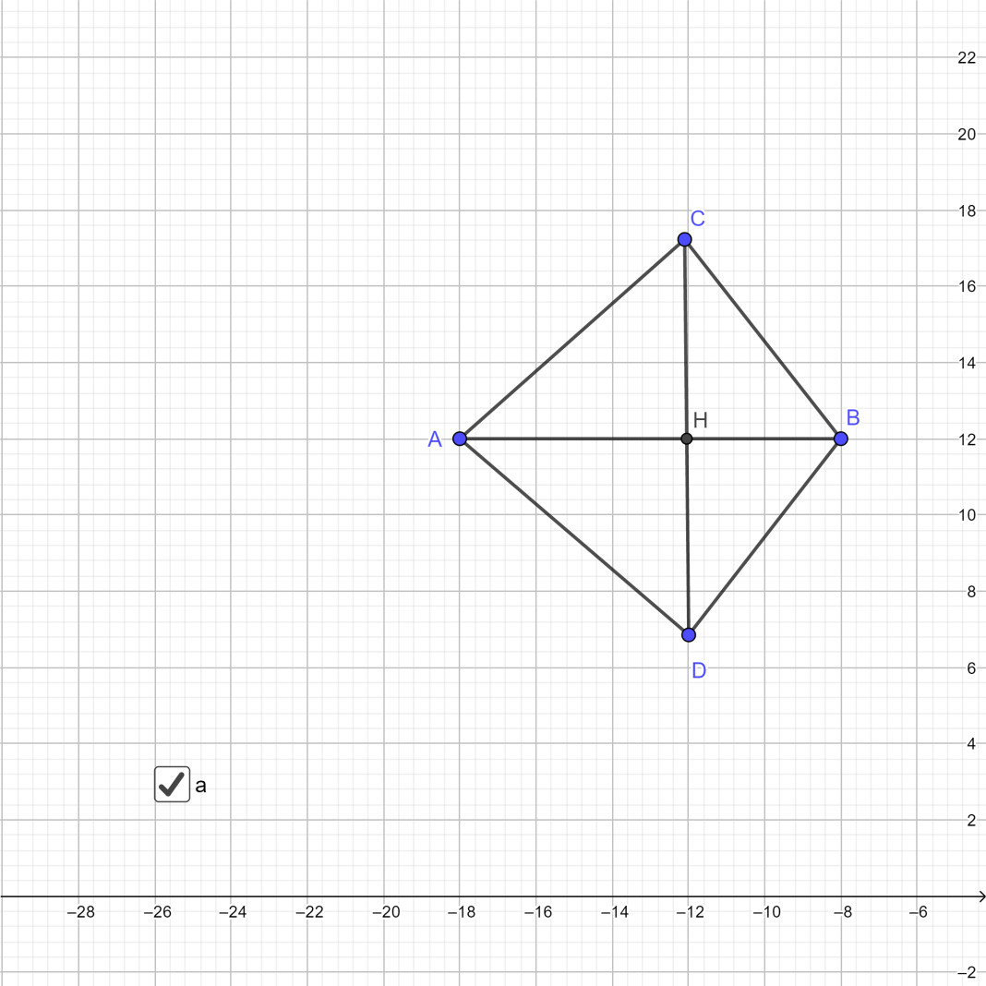

Gọi  là điểm đối xứng với  qua đường thẳng , 

Trường hợp 1: Nếu góc  .

Khi đó , mà 

Suy ra .

Trường hợp 2: Nếu góc .

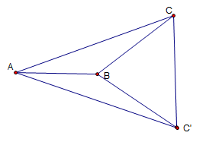

Khi đó 

.

**Câu 29.** Cho . Chứng minh rằng 

**Lời giải**

Ta có 

Tương tự ;.

Cộng các vế của  ta được .

[***nvanphu1981@gmail.com***](mailto:nvanphu1981@gmail.com)***, vanhuanhb@gmail.com***

**Câu 30.** Trong các tam giác  có chu vi là  không đổi, hãy chỉ ra tam giác có tổng lập phương các cạnh bé nhất.

**Lời giải**

***Tác giả:Bùi Văn Huấn; Fb:https://www.facebook.com/buivanhuan***

Tam giác  với ba cạnh , ,  có chu vi là  không đổi.

Áp dụng bất đẳng thức Cauchy-Schwarz với hai bộ số  và  ta có:





.

Áp dụng bất đẳng thức Cauchy-Schwarz với hai bộ số  và  ta có:

.

Suy ra .

Dấu  xảy ra khi và chỉ khi .

Vậy tam giác có tổng lập phương các cạnh đạt giá trị bé nhất khi đó là tam giác đều.

**Câu 31.** Cho tam giác. Chứng minh rằng.

**Lời giải**

***Tác giả: Bùi Văn Huấn; Fb:https://www.facebook.com/buivanhuan***

Ta có: .

Tương tự: 

.

Nên ta có:







.

***chithin.nguyen@gmail.com***

**Câu 32.** Cho tam giác  Chứng minh rằng:

**a.**

**b.**

**c.**

**Lời giải**

***Tác giả : Nguyễn Chí Thìn, FB: Nguyễn Chí Thìn***

**a.** Ta có:







Nhân theo vế ta có:





Ta lại có:



Dấu  xảy ra khi  hay tam giác  đều.

**b.** Ta có: 

**c.** Ta có:









Dấu  xảy ra khi  khi đó tam giác  đều.

***chithin.nguyen@gmail.com***

**Câu 33.** Cho tam giác  có  Chứng minh rằng 

**Lời giải**

***Tác giả : Nguyễn Chí Thìn, FB: Nguyễn Chí Thìn***

Từ giả thiết ta có: 

Khi đó: 

Suy ra 

[***Chubabien@gmail.com***](mailto:Chubabien@gmail.com)***, Thuy.tranthithanhdb@gmail.com***

**Câu34.** Cho tam giác  có . Chứng minh rằng tam giác có một góc tù.

**Lời giải**

***Tác giả: Chu Bá Biên ; Fb: Biên Chu***

Ta có 



Suy ra  mà 

Vậy tam giác có một góc tù.

**Câu35.** Tam giác  có  thì có tính chất gì?

**Lời giải**

***Tác giả: Chu Bá Biên ; Fb: Biên Chu***



 (1)

Ta có 

Tương tự 

Suy ra  (2)

Từ (1) và (2) suy ra: 

Mà 



.

Vậy tam giác  có  thì  đều.